МИНИСТЕРСТВО ОБРАЗОВАНИЯМОСКОВСКОЙ ОБЛАСТИ ГОСУДАРСТВЕННОЕ ОБРАЗОВАТЕЛЬНОЕ УЧРЕЖДЕНИЕ ВЫСШЕГО ОБРАЗОВАНИЯ МОСКОВСКОЙ ОБЛАСТИ «ГОСУДАРСТВЕННЫЙ СОЦИАЛЬНО-ГУМАНИТАРНЫЙ УНИВЕРСИТЕТ»
ПЕДАГОГИЧЕСКИЙ ФАКУЛЬТЕТ
КАФЕДРА НАЧАЛЬНОГО И ДОШКОЛЬНОГО ОБРАЗОВАНИЯ

Конспект занятия по ФЭМП в подготовительной группе.

Студентки 15ДОНО-о-41
очной формы обучения
Лысяковой Натальи Сергеевны

Факультетский руководитель:
Бубунец Светлана Олеговна
Групповой руководитель:
Бубунец Светлана Олеговна

Место прохождения практики:
Раменский р-он, п.Родники, д/с №49

Сроки прохождения практики:
02.03.2019 – 31.03.2019

Коломна
2019
Цель: Формировать элементарные математические представления.
Задачи:
- Продолжать учить самостоятельно составлять и решать задачи на сложение и вычитание в пределах 10.
- Развивать умение ориентироваться на листе бумаги в клетку.
- Совершенствовать умение конструировать объемные геометрические фигуры.
- Упражнять в счете в прямом и обратном порядке в пределах 20.
Демонстрационный материал: Машины-магниты, мяч, таблица с изображением дорожных знаков.
Раздаточный материал: Карточки с цифрами и арифметическими знаками (1 набор), тетради в клетку, плакат с изображение дорожных знаков, карандаши.
Ход занятия.
1 часть. Игровое упражнение «Считай дальше»
Дети образуют круг. Воспитатель предлагает им, передавая друг другу мяч, назвать сначала все числа от 1 до 20, а потом от 20 до 1.
Затем воспитатель по очереди передает детям мяч и просит их посчитать от 10 до 15 (от 1 до 5, от 13 до 10, от 8 до 12, от 20 до 15).
2 часть. Игровое упражнение «Составим задачу».
На доске нарисована парковка, на которой расположены автомобили на магните. Воспитатель вместе с детьми рассматривает картинку. Уточняет структуру задачи и предлагает составить задачу на сложение.
Выслушивает задачи детей и спрашивает: «Какое условие в задаче? Какой вопрос в задаче? Что известно из условия задачи? Что неизвестно в задаче? Как решить задачу, чтобы найти неизвестное?»
Ребенок на доске зарисовывает решение задачи, обозначая целое и его части, расставляет цифры и арифметические знаки между цифрами.
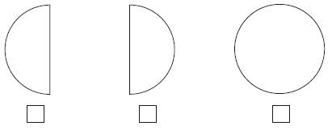
Дети повторяют задачу целиком, записывают ее решение с помощью цифр и арифметических знаков, читают запись, отвечают на вопрос задачи и обосновывают решение.
3 часть. Игровое упражнение «Нарисуй дорожный знак».
Воспитатель спрашивает у детей «Что такое “дорожные знаки”? Для чего они нужны? Какие дорожные знаки помогают переходить дороги? (переход, подземный переход)».
Воспитатель вывешивает знаки на доске: «Какие дорожные знаки помогают машинам правильно ездить по улицам? (проезд запрещен, стрелки, обозначающие направление движения, повороты)».
Воспитатель объясняет и показывает на доске, как нарисовать круг диаметром в 2 клетки.
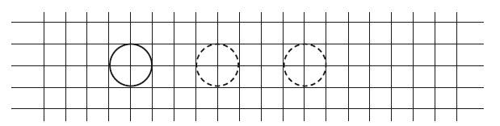
В тетрадях дети рисуют круги по точкам и самостоятельно заканчивают строчку. В кругах дети рисуют дорожные знаки.
Воспитатель предлагает детям в тетрадях нарисовать дорожные знаки: от первого круга слева вниз отсчитать вниз 2 клетки и нарисовать квадраты со стороной в 2 клетки и с расстоянием между квадратами в 2 клетки. В квадратах дети рисуют знаки дорожного движения.
Дети рассказывают о нарисованных дорожных знаках.
4 часть. Игровое упражнение «Нарисуй дорожный знак».
У детей плакаты с изображением дорожных знаков.
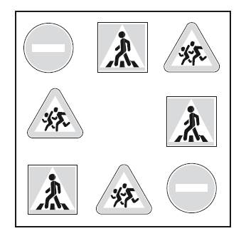
Воспитатель спрашивает у детей: «Что изображено в квадратах (кругах, треугольниках)? (Дорожные знаки.) Какие дорожные знаки? Нарисуйте недостающий знак».
Дети по образцу проверяют задание (в середине таблицы знак «Проезд закрыт»).

СПИСОК ИСПОЛЬЗОВАННОЙ ЛИТЕРАТУРЫ:
1. Данилова В.В., Рихтерман Т.Д. и др. Обучение математике в детском саду. – М.: Академия, 1997.
2. Помораева И.А., Позина В.А. Формирование элементарных математических представлений. Подготовительная к школе группа. Для занятий с детьми 6-7 лет. – М: Мозаика-Синтез, 2014.
3. Помораева И.А., Позина В.А. Формирование элементарных математических представлений. Система работы в подготовительной к школе группе детского сада. – М: Мозаика-Синтез, 2013.

